**实验报告**

**实验名称：实验3.2.1：配置静态MAC地址表项**

学院： 计算机学院 班级： 07112005 学号： 1120202695 姓名： 穆新宇

**步骤4：通信测试**

1. 请将创建的网络拓扑的截图粘贴到实验报告中。

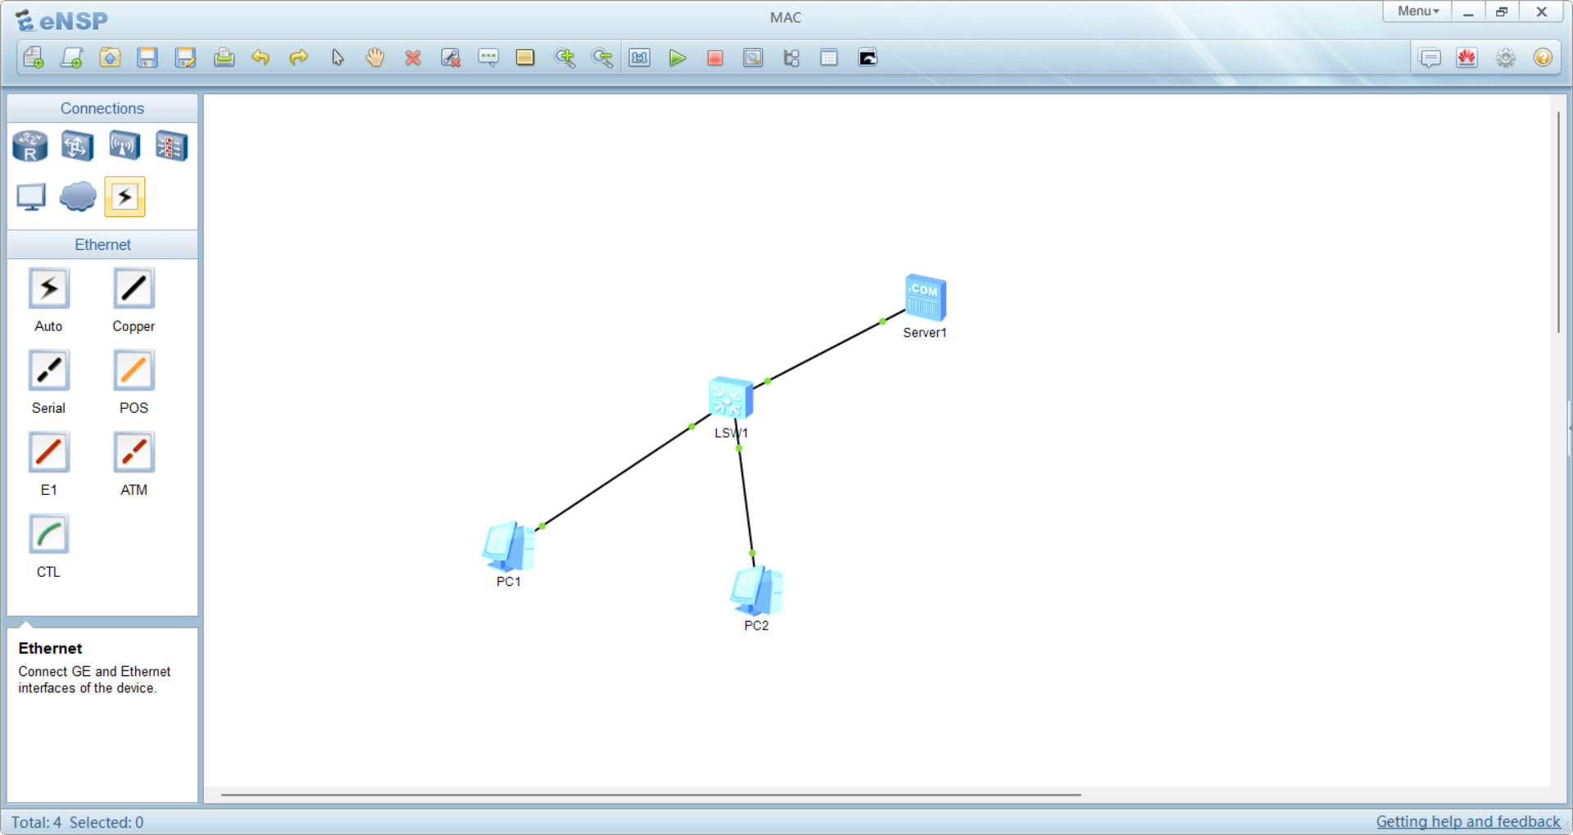

1. PC-1能ping通PC-2吗？请将ping命令结果的截图粘贴到实验报告中。

能ping通:

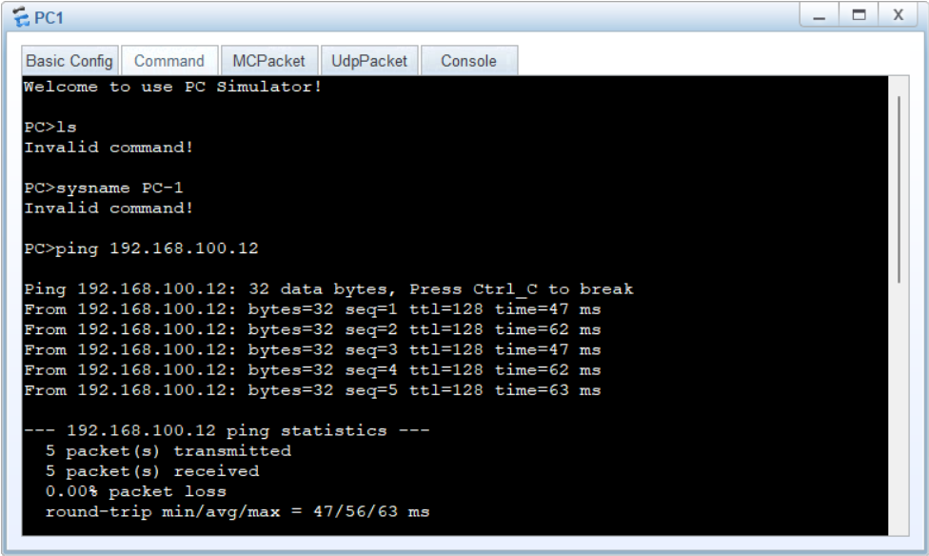

1. Server-1能ping通PC-1吗？请将ping结果的截图粘贴到实验报告中。

能ping通:

**步骤5：配置静态MAC地址表项**

1. 请将配置静态MAC地址表项前的交换机LSW1的MAC地址表的截图粘贴到实验报告中。

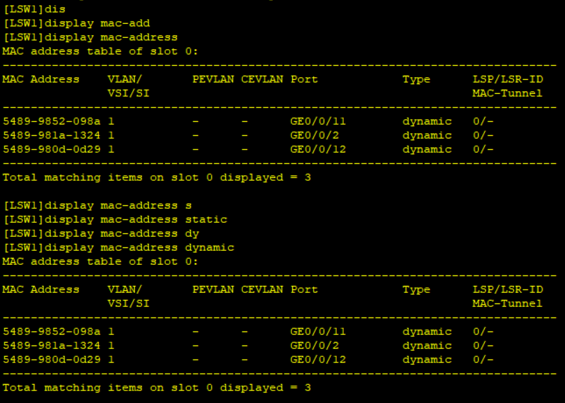

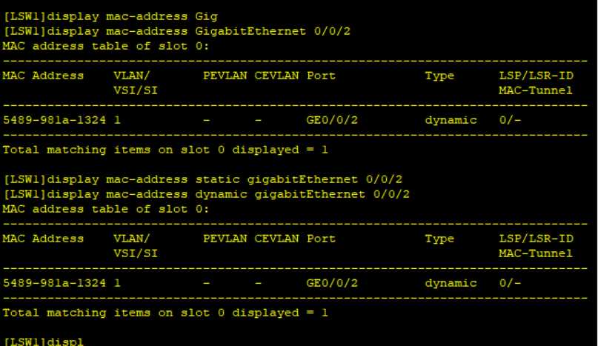

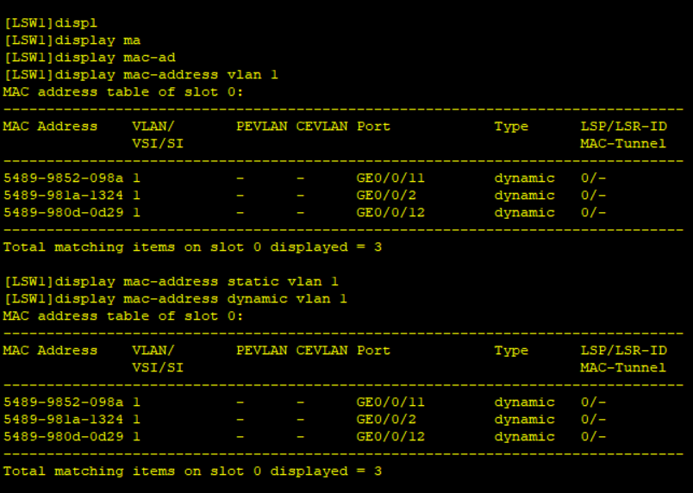

1. 交换机LSW1学习到了几个MAC地址？与端口连接的PC和Server有什么关系

1个.

1. 如何确认交换机学习的是源MAC地址而不是目的MAC地址？请说明验证方法。
2. 请将配置静态MAC地址表项后的交换机LSW1的MAC地址表的静态表项截图粘贴到实验报告中。

**步骤6：测试验证**

1. PC-1能ping通PC-2吗？请将ping命令结果的截图粘贴到实验报告中。
2. Server-1能ping通PC-1吗？请将ping结果的截图粘贴到实验报告中。
3. 请将PC-1接入新端口后的交换机LSW1的MAC地址表的截图粘贴到实验报告中。
4. PC-1能ping通PC-2吗？请将ping命令结果的截图粘贴到实验报告中。
5. PC-1能ping通Server-1吗？请将ping命令结果的截图粘贴到实验报告中。
6. PC-2能ping通Server-1吗？请将ping命令结果的截图粘贴到实验报告中。

**步骤7：删除静态表项**

1. PC-1能ping通PC-2吗？请将ping命令结果的截图粘贴到实验报告中。
2. Server-1能ping通PC-1吗？请将ping结果的截图粘贴到实验报告中。